**МІНІСТЕРСТВО ОСВІТИ І НАУКИ УКРАЇНИ**

**Національний технічний університет України**

**«Київський Політехнічний Інститут»**

*Факультет інформатики та обчислювальної техніки*

*Кафедра обчислювальної техніки*

**Лабораторна робота №2**

*з дисципліни «Комп’ютерна графіка»*

**Виконали:**

студенти 2-го курсу ФІОТ

групи ІО-44

*Барабаш Т.А.*

*Андрусів А.С.*

**Бригада:** 11

**Перевірив:**

Старший викладач

*Саверченко В. Г.*

**Київ – 2016**

**ЛАБОРАТОРНА РОБОТА №2**

**I. Завдання**



**ІІ. Код програми**

import javax.swing.*;  
import java.awt.*;  
import java.awt.geom.GeneralPath;  
  
public class main_graphics extends JPanel {  
 public static Dimension *dimension* = Toolkit.*getDefaultToolkit*().getScreenSize();  
 private static final int *SIZE* = *dimension*.height - 100;  
 private GeneralPath path = new GeneralPath();  
 public static String *lable1* = "Виконали: студенти групи ІО - 44, Андрусів А.С. та Барабаш Т.А.";  
  
 @Override  
 public Dimension getPreferredSize() {  
 return new Dimension(*SIZE*, *SIZE*);  
 }  
  
 @Override  
 public void paintComponent(Graphics g) {  
 double A = 2;  
 double B = 1;  
 double N = 2;  
 double R = 100;  
 super.paintComponent(g);  
 Graphics2D g2d = (Graphics2D) g;  
 g2d.setRenderingHint(  
 RenderingHints.*KEY_ANTIALIASING*,  
 RenderingHints.*VALUE_ANTIALIAS_ON*);  
 double dt = Math.*PI* / 180;  
 int w = getWidth() / 2;  
 int h = getHeight() / 2;  
 path.reset();  
 path.moveTo(w, h);  
 for (double t = 0; t < N * Math.*PI*; t += dt) {  
 double x = w + A * R * Math.*cos*(t) + B * R * Math.*cos*(A * t);  
 double y = h + A * R * Math.*sin*(t) - B * R * Math.*sin*(A * t);  
 path.lineTo(x, y);  
 }  
 g2d.setColor(Color.*black*);  
 g2d.draw(path);  
 }  
  
 public static void main(String[] args) {  
 EventQueue.*invokeLater*(new Runnable() {  
  
 @Override  
 public void run() {  
 JFrame f = new JFrame();  
 f.setTitle(*lable1*);  
 f.setDefaultCloseOperation(JFrame.*EXIT_ON_CLOSE*);  
 f.add(new main_graphics());  
 f.pack();  
 f.setVisible(true);  
 }  
 });  
 }  
}

**ІІІ. Результат**

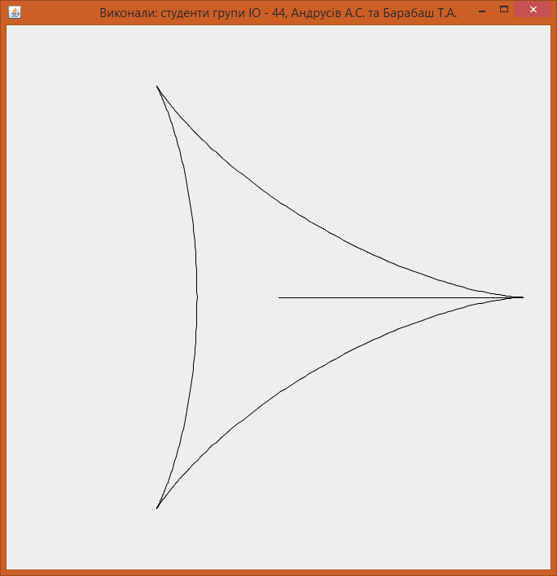

**ІV. Висновок**

У ході лабораторної роботи була створена програма, яка малює графік параметрично заданої функції. Для малювання використано бібліотеку Swing мови Java.